  Objednávka č.: 2174020006
 |  |  |  | Odběratel:
 |  |  |  |  |  |  |  |  |  |  |  | Vysoká škola chemicko-technologická v Praze  Technická 1905/5  16000 PRAHA 6  Česká republika |  |  |  |  |  |  |  |  |  |  |  |  |  |  |  | PID:
 |  |  |  |  |  |  |  |  |  |  |  |  |  |  |  |  |  |  |  |  |  |  |  |  |  |  |  | Smlouva: |  |  |  |  |  |  |  | OBV_2174020006
 |  |  |  |  |  |  |  |  |  |  |  |  |  |  |  |  |  |  |  |  |  |  |  |  |  |  |  | Číslo účtu:
 |  |  |  |  |  |  |  |  |  |  |  |  |  |  |  |  |  |  |  |  |  |  |  |  |  |  |  | Peněžní ústav:
 |  |  |  |  |  |  |  |  |  |  |  |  |  |  |  |  |  |  |  | Dodavatel:
 |  |  |  |  |  |  |  |  |  |  |  | DIČ: |  |  |  | CZ60461373 |  |  |  |  |  | IČ: |  |  |  |  | 15887103 |  |  |  |  |  |  |  | DIČ: |  |  | CZ15887103
 |  |  |  |  |  |  |  |  |  |  |  | IČ: |  |  |  | 60461373
SHIMADZU Handels GmbH-organizační složka
K Hájům 1233/2
155 00 PRAHA 13
Česká republika

 |  |  |  | Konečný příjemce:
Ústav analytické chemie
NS402 Ústav analytické chemie
Technická 5/1905, 166 28 PRAHA 6
Česká republika
xxxxxxxx
xxxxxxxxxxxx
xxxxxxxxxxxxxx

 |  |  |  |  |  |  |  |  |  |  |  |  |  |  |  |  |  |  |  |  |  |  |  |  |  |  |  | Platnost objednávky do: |  |  |  |  |  |  |  |  |  |  | 31.12.2017
 |  |  |  |  |  |  |  |  |  |  |  |  |  |  |  |  |  |  |  |  |  |  |  |  |  |  |  |  |  |  | Termín dodání: |  |  |  |  |  |  |  | 31.12.2017
 |  |  |  |  |  |  |  |  |  |  |  |  |  |  |  |  |  |  |  |  |  |  |  |  |  |  |  |  |  |  | Forma úhrady: |  |  |  |  |  |  |  | Hotovostí
  Místo dodání | : | adresa konečného příjemce
 |  |  |  |  |  |  |  |  |  |  |  |  |  |  |  |  |  |  |  |  |  |  |  |  |  |  |  |  |  |  | Termín úhrady: |  |  |  |  |  |  |  | dle faktury
  Způsob dopravy | : | Dodavatelem
  Dodací podmínky | : | Dle instrukcí dodavatele
!! Na Vaše doklady vždy uvádějte číslo naší objednávky !!
Dodejte:
 |  |  |  | Vaše cenová nabídka číslo 4200004751
 |  |  |  | Položkový rozpis:
 |  |  |  | Položka
 |  |  |  |  |  |  |  |  |  |  |  |  | Množství |  |  |  |  | MJ |  |  |  |  | Cena/MJ |  |  |  |  |  |  |  |  |  |  | Celkem
 |  |  |  | Demo HPLC sestava
  1.00 |  | 198 000.00 | 198 000.00 | CZK
 |  |  |  | Celkem: |  |  |  |  |  |  |  |  |  |  |  |  |  |  |  |  |  |  |  |  |  |  |  |  |  |  |  |  |  | 198 000.00 |  |  |  |  |  | CZK
 |  |  |  |  | Předpokládaná cena celkem (bez DPH):
  198 000.00 | CZK
 |  |  | Datum vystavení: |  |  |  |  |  |  |  |  |  |  |  | 18.12.2017
 |  |  | Vystavil:
 |  |  |  | xxxxxxxxxxxxxxxxx |  |  |  |  |  |  |  |  |  |  |  |  |  |  |  |  |  |  |  |  |  |  |  |  |  | Razítko, podpis
 |  |  |  | xxxxxxxxxxxxxxxxxx
 |  | 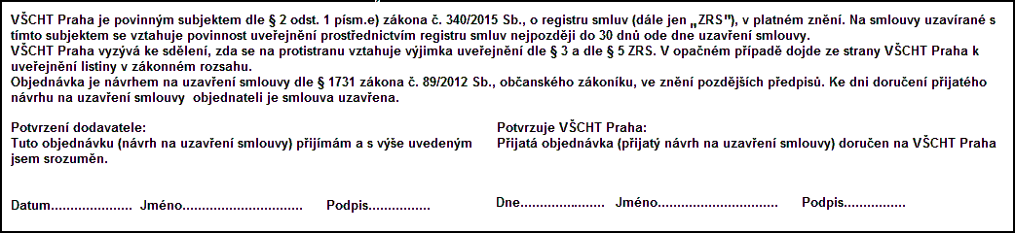
 | Interní údaje objednatele : 402 \ 1 \ 0070 000 I Interni cleneni \ 1 Deník: 2 \ Investiční objednávky
 | Sídlo organizace: Vysoká škola chemicko-technologická v Praze, Technická 5, 166 28 Praha 6, VŠCHT Praha je veřejná vysoká škola zřízená zákonem č. 111/98 Sb. o vysokých školách

